五合一高清车载视频部标一体机（8路硬盘机）
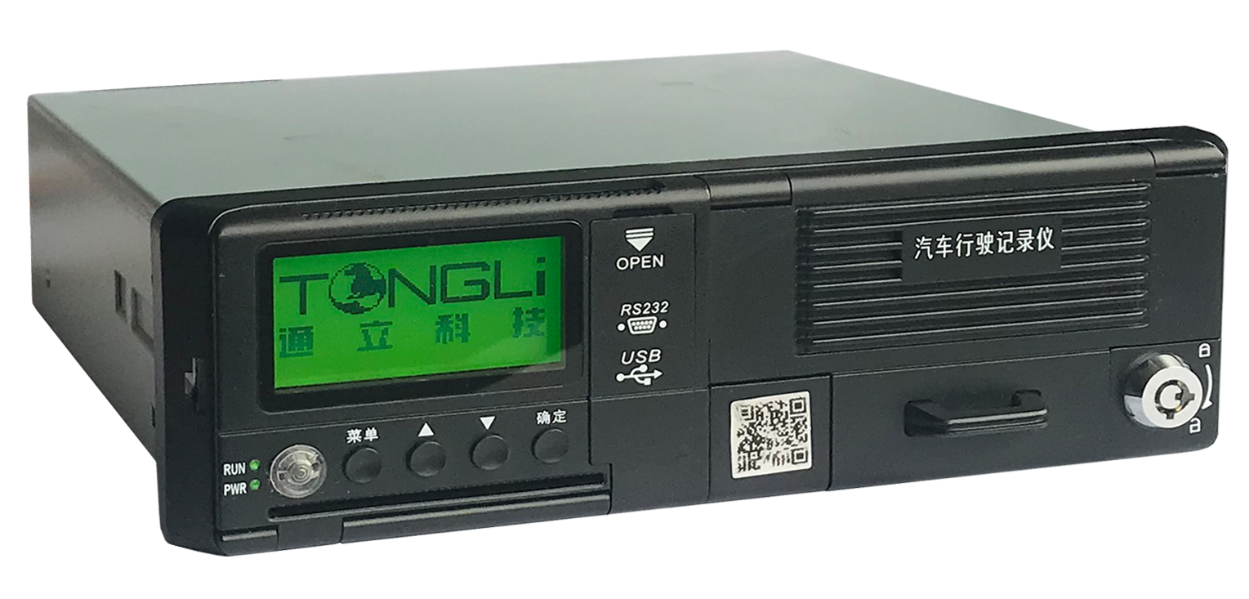
功能特点：

- 内置海思高性能图像处理芯片，H.264编码，高压缩比，图像清晰
- AHD/TVI/CVI/IPC/模拟五合一视频输入，兼容性强，
- 支持8+1实时预览及存储
- 1路视音频同步输出,1路VGA输出
- 内置打印机
- 128*64绿底黑字液晶屏;
- 支持IC卡接口
- 支持灾备接口
- 支持UPS电源接入
- 内置G-sensor，实时监控车辆驾驶行为
- 倒车影像测距辅助
- 视频水平、垂直镜像调节
电源:
- 专业车载电源设8—36V直流宽电压输入设计
- 欠压、短路、反接等多种保护电路，适用于各种车型
- 支持智能电源管理识别，低电自动关机，熄火低功耗
- 支持待机后定时上传GPS位置信息到平台，符合JT/T 794技术标准
数据存储：
- 内置超级电容，避免异常断电数据丢失和磁盘损坏
- 采用特殊文件管理机制，对数据进行加密，有效保护数据安全
- 专有磁盘坏道检测技术，既保证录像连续性，又延长磁盘寿命
- 支持2.5寸硬盘，最大支持2TB
- 支持SD存储，最大支持256G
接口传输：
- 支持GPS/BD定位，灵敏度高，定位快速
- 支持WIFI无线下载，支持802.11b/g/n，频率2.4GHz
- 内置3G/4G模块，支持LTE/HSUPA/HSDPA/WCDMA/EVDO
产品技术参数：
项目 | 设备参数 | 性能指标
系统 | 主处理器 | Hi3520DV300
 | 操作系统 | 嵌入式Linux操作系统
 | 操作语言 | 中文/英文
 | 操作界面 | 图形化菜单操作界面，支持鼠标操作
 | 密码安全 | 用户密码、管理员密码两级管理
视音频 | 视频制式 | PAL/NTSC
 | 压缩标准 | H.264
 | 图像分辨率 | 1080N/720P /960H/D1/CIF
 | 回放质量 | 1080N/720P /960H/D1/CIF
 | 组合方式 | 多种方式
 | 解码能力 | 1路1080n实时
 | 录像质量 | 1到6级可配
 | 画面显示 | 支持1、2、T、H、9画面显示
 | 音频压缩 | G.726
 | 录音方式 | 声音与视频同步录制
录像和回放 | 录像方式 | 手动、报警
 | 视频码率 | 满帧4096Mbps，6级画质可选
 | 音频码率 | 8KB/s
 | 存储方式 | 硬盘+SD卡
 | 录像查询 | 可按通道、录像类型、报警类型进行检索
 | 本地回放 | 四路、按时间
软件升级 | 升级模式 | 手动升级、自动升级、远程升级、紧急恢复
 | 升级方法 | USB接口、无线网络、SD卡、硬盘
接口 | 音视频输入 | 8路航空头+1路6芯航空头接口
 | 音视频输出 | 1路VGA视频输出，1路航空头音视频输出
 | 报警输入 | 6个数字输入（正/负触发可配）
 | 报警输出 | 2个数字输出（开漏输出）
 | 速度 | 1路脉冲测速
 | CAN | 1个CAN
 | 外置MIC | 1个
 | 外置喇叭 | 1个
 | ADC输入 | 2路ADC输入
 | 磁盘接口 | 2.5寸硬盘，最大支持2TB
 | SD卡 | 2个SDXC高速卡(最大支持256G)
 | USB接口 | 1个USB 2.0（支持全鼠标操作，USB延时自检）
 | 点火输入 | 1路ACC信号
 | RS232 | 3个RS232接口
 | RS485 | 1个RS485接口
 | 按键 | 4个
 | 打印机 | 1个
 | IC卡槽 | 1个
 | LED指示灯 | PWR/RUN
 | 网络接口 | 1个6芯航空头接口（10M/100M）  500mA@12V
 | 灾备接口 | 1个5芯航空头接口
 | 磁盘锁 | 1个
 | 调试串口 | 1个DB9调试串口
扩展功能 | GPS | 支持天线插入/拔出/短路检测
 | 2G/3G/4G | 支持CDMA/EVDO/GPRS/WCDMA/FDD LTE/TDD LTE
 | WIFI | 802.11b/g/n，频率2.4GHz
其他 | 电源输入 | DC：8V~36V
 | 电源输出 | 5V@500mA
 | 典型功耗 | 15W(不带外设)
 | 工作温度 | -20 --- 70℃
 | 存储容量 | 1080N 1.2G/小时/通道  720P 1G/小时/通道  960H 750M/小时/通道
 | 尺寸(长x宽x高） | 180*188*60mm

前面板：
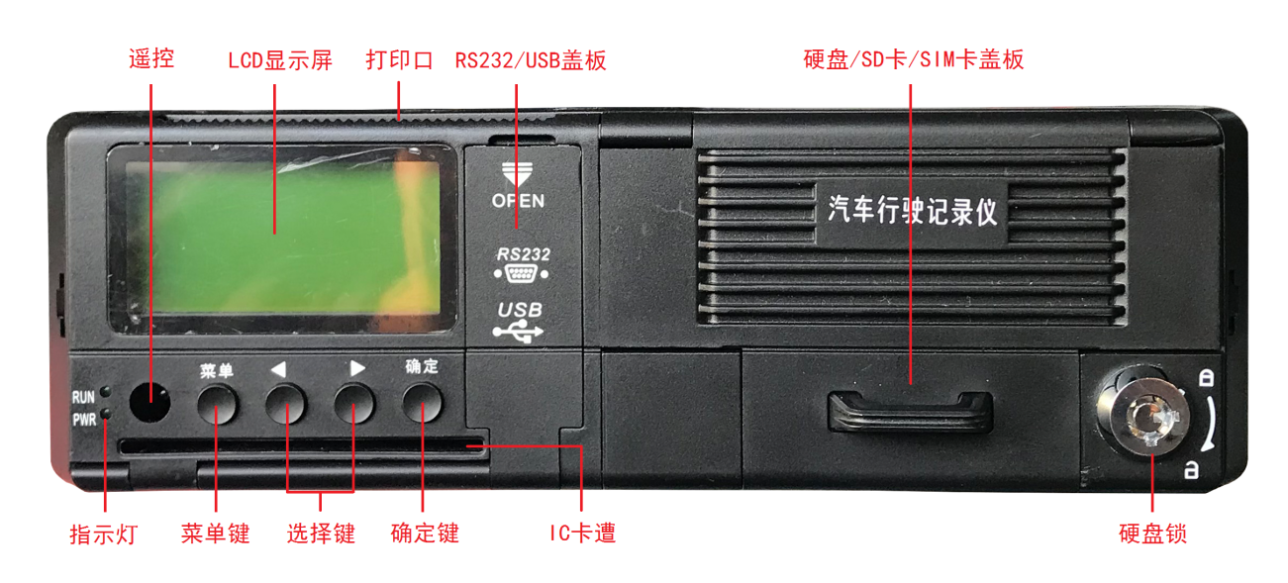
后面板：
